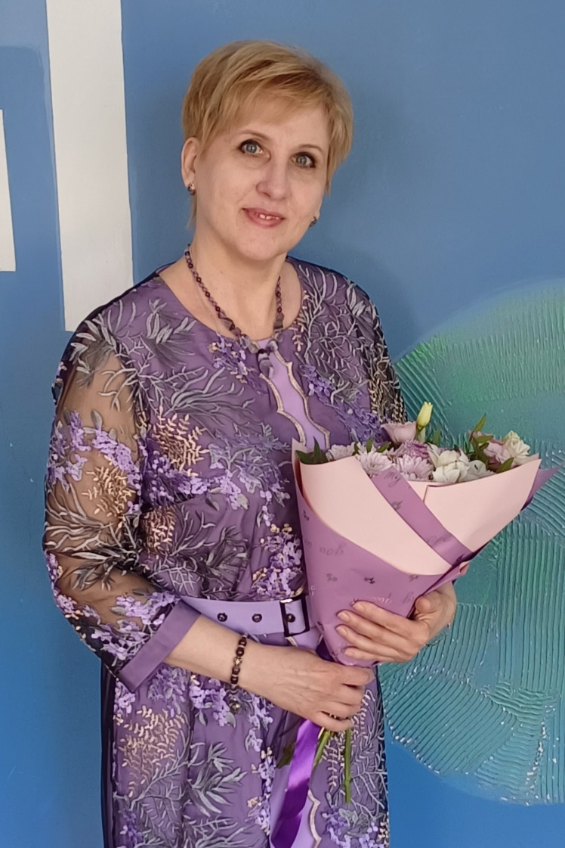 | 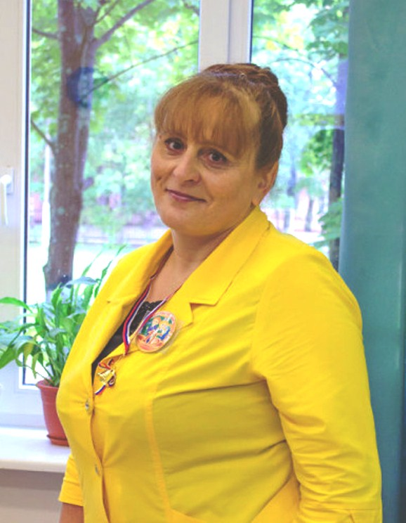
Нагибина  Ольга Анатольевна  Образование – средне-специальное  Кв. категория – высшая  Педагогический стаж – 36 лет | Гайлявичене  Ирина Александровна  Образование – высшее  Кв. категория – высшая  Педагогический стаж – 38 лет

